青海湖，梦幻般的湖
【基础知识精讲】
一、需掌握的字的读音
扑朔迷离（shuò） 颠簸（bǒ） 漆黑（qī） 寂静（jì）
犬呔（fèi） 画卷（juàn） 镶着（xiāng） 衔接（xián）
深湛（zhàn） 恬静（tián） 涟漪（lián）（yī） 浆液（jiāng）
眸子（móu） 折服（zhé） 魅力（mèi） 浮游（fú）
苍穹（qióng） 伫立（zhù） 山峦（luán） 哈达（hǎ）
逶迤（wēi）（yí） 浸透（jìn） 滋润（zī） 安谧（mì）
肃穆（mù） 牦牛（máo） 明媚（mèi） 岛屿（yǔ）
轮廓（kuò） 汇成（huì） 浩瀚（hàn） 潸然泪下（shān）
泛动（fàn） 波澜（lán） 地壳（qiào） 沧桑（cāng）
顽皮（wán） 娓娓动听（wěi） 荡漾（yàng） 繁衍（yǎn）
储量（chǔ） 凿开（záo） 篝火（gōu） 涌来（yǒng）
彻底（chè） 气氛（fēn） 湖畔（pàn） 乐曲（yuè）
虚无缥缈（piāo）（miǎo） 脍炙人口（kuài）（zhì） 惋惜（wǎn）

二、掌握下面的多音多义字
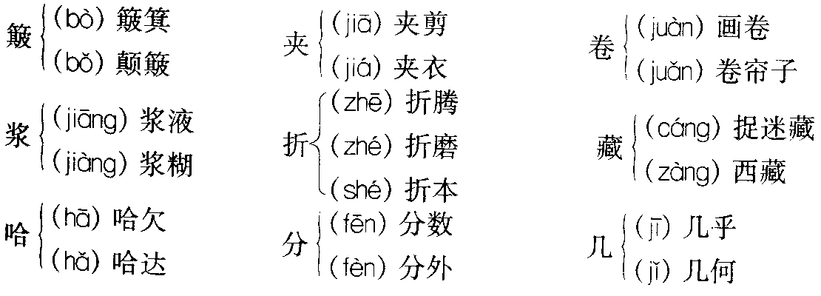
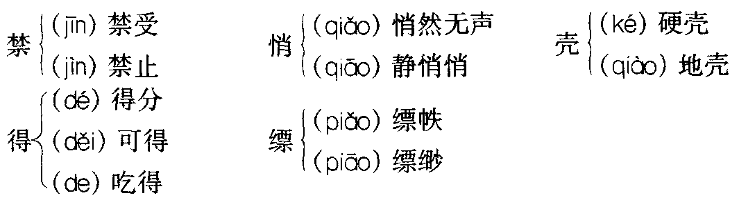

三、辨析下面的形似字
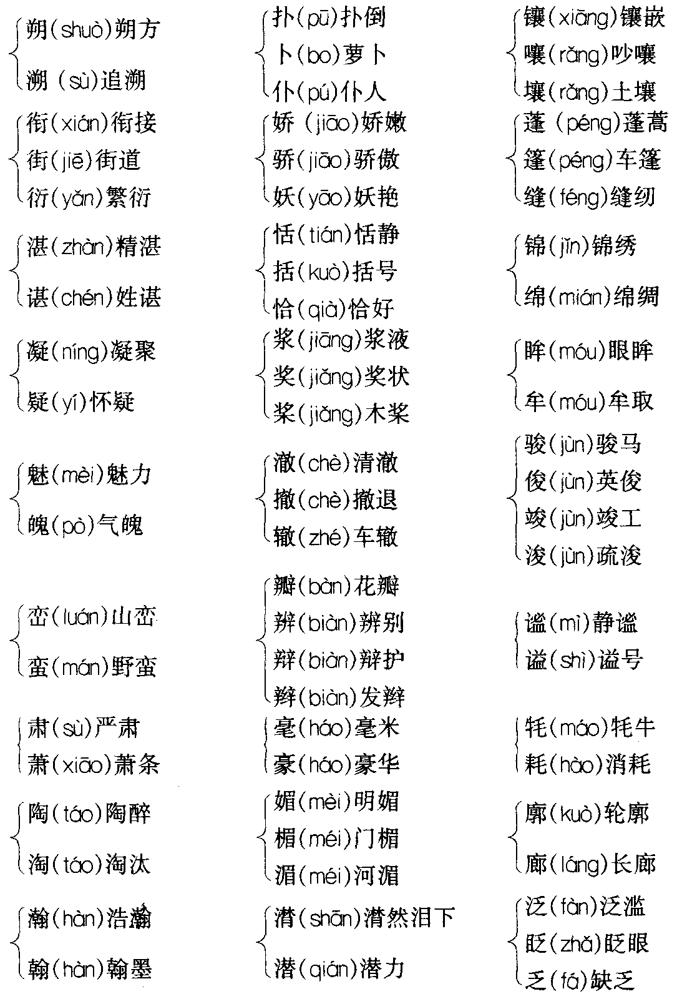
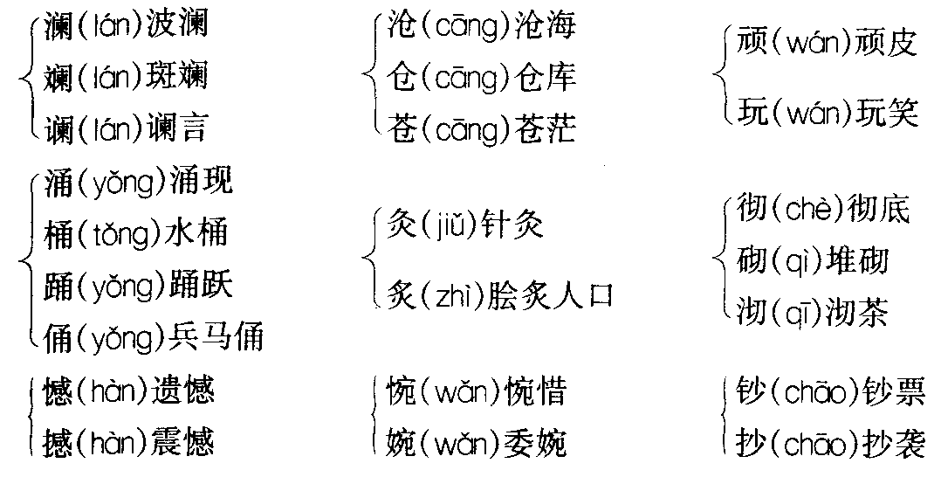

四、词语积累
扑朔迷离：指难辨兔的雌雄。形容事情错综复杂，难以辨别清楚。
颠簸：颠动摇晃。
犬吠：吠，专指狗叫声。狗叫声。
甜润：像糖和蜜的滋味，比喻使人感到舒服。
绿茵茵：草和树木绿的样子。
黄灿灿：金黄的样子。
衔接：前后相接。
无边无际：际，边缘处。形容范围极为广阔。
娇嫩：娇小柔弱。
蓬勃：形容草木茂盛。
纯正：正宗，专一不杂。
深沉：①形容程度深。②思想感情不外露。
涟漪：水面被风吹起的波纹。
凝固：气体变为液体或液体变为固体。
魅力：很能吸引人的力量。
透明度：本文指因湖水清澈而能看透的深度。
水天相连：从远处看去水和天连接在一起。
苍穹：深青色的天。
伫立：长时间的站着。
连绵起伏：连绵，连续不断的样子；起伏，高低不平。连续不断而且起伏不平。
山峦：地面形成的高耸的部分。
隐隐约约：指看起来或听起来模糊，不很清楚，感觉不很明显。
漫步：没有目的而悠闲地走。
悠闲：形容闲适懒散。
陶醉：因喜欢、快乐而沉迷。
明媚：指阳光明亮可爱。
岛屿：江海或湖泊里四面被水围着的陆地。
汇成：河流汇合在一起形成。
浩瀚：水大，引申为大而多。
毅然决然：毅然，顽强地；决然，坚决地。意志坚决，毫不犹豫。
波澜：水面振荡起伏引起的波浪。
地壳：地球表面。
驰名中外：驰，传播。形容名声传播得极远。
顽皮：淘气，胡闹。
繁衍：生物增生新个体，生育。
生气勃勃：勃勃，旺盛的样子。形容人或社会富有朝气，充满活力。
储量：存蓄的容量。
湖畔：湖边。
惋惜：叹惜，憾恨。
遮阳：挡住太阳。
自然而然：自由发展，必然这样。指非人力干预而自然如此。
一席之地：放一个席位的地方。比喻应有的一个位置。

五、作者简介
冯君莉，女，天津人，1956年出生，曾任青海省文学艺术研究所副所长。曾发表过散文、报告文学、短篇小说等几十篇。

六、青海湖简介
青海湖是中国最大的内陆咸水湖，位于青海省的东北部，距西宁150公里，南北宽约63公里，周长360多公里，面积4500多平方公里，湖面海拔3200米，平均水深近20米，蓄水量754亿立方米。含盐量6‰。矿化度15克／升。青海湖古称“西海”、“羌海”，又称“鲜水”、“鲜海”，汉代也有人称为“仙海”，从北魏起才更名为“青海”。藏语称为“错温布”，蒙古语称为“库库诺尔”，意思均为“蓝色的湖泊”。
湖的四周被巍巍高山所环抱。北面是崇宏壮丽的大通山，东面是巍峨雄伟的日月山，南面是逶迤绵延的青海南山，西面是峥嵘嵯峨的橡皮山。湖东岸有两个子湖，一名尕海，面积10余平方公里，系咸水；一名耳海，面积4平方公里，为淡水，在青海湖畔眺望，苍翠的远山，合围环抱；碧澄的湖水，波光潋滟；葱绿的草滩，羊群似云。一望无际的湖面上，碧波连天，雪山倒映，鱼群欢跃，万鸟翱翔。青海湖周围是茫茫草原。湖滨地势开阔平坦，水源充足，气候比较温和，是水草丰美的天然牧场。夏秋季的大草原，绿茵如毯。金黄色的油菜，迎风飘香；牧民的帐篷，星罗棋布；成群的牛羊，飘动如云。日出日落的迷人景色，更充满了诗情画意，使人心旷神怡。
青海湖区有大小河流近30条，它们为青海湖提供了源源不断的水源。青海湖四周环山，苍翠拥绕，湖畔是碧草青青、平坦开阔的草原。湖面一望无际，碧波万顷，水天一色。湖水清澈碧澄，粼粼闪光。湖中盛产裸鲤，俗称“青海湟鱼”，属高原冷水性鱼类，该鱼肉细味鲜，由于生存环境严酷，生长缓慢。湖上远眺，雪山连绵，绿茵如毯，羊群似白云飘动，大片金黄色的油菜花点缀其中，使人陶醉于诗情画意般的景色中。
青海湖更诱人的景观是其拥有一处驰名中外的胜景——鸟岛。它位于青海湖的西北部，长近500米，宽约150米，面积仅0.8平方公里。这里巨石突兀嶙峋，矗立在波光岚影的湖中，形成了两个大小不一、形状各异的岛屿，这就是鸟岛——一个喧闹的世界，繁忙的王国。每年5、6月份是游览飞鸟王国、观赏飞鸟的最佳季节，届时来自我国南方和东南亚等地的斑头雁、棕头鸥、鱼鸥、赤麻鸭、黑颈鹤、鸬鹚等10多种候鸟，成群结队返回故乡，数量达10万余只。它们衔草运枝，搬土叼泥，搭窝建巢，产蛋育雏，忙忙碌碌。登上鸟岛，各式各样的鸟巢密密麻麻，五光十色的鸟蛋满地皆是，令人眼花缭乱，无处下足。群鸟翩然飞翔，遮天蔽日，甚为壮观，可谓天下一奇。候鸟或翱翔于蓝天之间，或嬉戏于碧波之中，或栖息于沙滩之上，熙熙攘攘，热闹非凡。这里是候鸟的王国，飞禽的天堂。飞鸟发出的悠扬悦耳的叫声，使人仿佛步入了音乐的殿堂，委婉动听。青海湖的鱼类资源和湖畔的植物资源为候鸟提供了丰富的食物饵料，这里成了鸟儿们的“伊甸园”。每遇天敌，众鸟群起而攻之，使之落荒而逃。
美丽的青海湖鸟岛，是鸟儿的乐园，也是青海高原的一大奇观。近年来，这幽美壮丽的鸟岛风光，这奇特的水禽生活，曾吸引过多少游人前来观光，引来过多少人对它的憧憬和向往。在鸟岛的南部设立了鸟岛管理站，又将鸟岛南部划为自然保护区。
青海湖另有一处景观——海心山，位于青海湖中心偏南。海心山上环境优雅，轻风如拂，清泉可口。山上建有庙宇、佛堂，内有佛像和壁画。生动飘逸，颇有韵味。登上海心山，放眼四周，海阔天空，天水相连，鱼儿跳跃，鸟儿欢唱，一幅美丽的自然画卷，令人心旷神怡，流连忘返。传说这里曾是古代游牧民族配育良种马的好地方，胜产“龙驹”，名震中原。
青海湖是一个富有神奇色彩的游览地，也是一个为全世界科学家所注目的巨大宝湖。政府曾对青海湖进行了多次综合考察，发现青海湖里有丰富的矿产资源。湖中盛产湟鱼，是我国西北地区最大的天然鱼库。四五月间，鱼群游向附近河流产卵，布哈河口密密麻麻的鱼群铺盖水面，使湖水呈现黄色，鱼儿游动有声，翻腾跳跃，异常壮观。

七、文章主旨
课文写作者在青海湖的所见所感，从各个方面描绘了青海湖醉人的美，这种美是纯自然的，没有被人工破坏的，作者从而抒发了一种感慨：希望拥有现代文明的人珍爱自然，给原始的纯自然的美留下一席之地。

八、结构分析
全文共12自然段，可分为三部分。
第一部分（第1～4段），写去青海湖。
作者用含蓄、清新的语言交待了这次青海湖之行的时间、方式和天气。“我们同启明星一起上路了”，启明星是在日出之前出现在东方天空的金星，也就是说作者一行是在天还未亮，太阳尚未露面的时候，坐着汽车去的，那时“细细的雨斜打在车窗玻璃上”，“汽车在青藏公路上行驶，但没有往日的颠簸”，虽然作者没有直白地告诉我们什么，但我们可从字里行间领悟到作者已非第一次在青藏公路上行驶了，而且这次的青藏公路已经今非昔比，更加宽阔平坦了。“雨丝中夹杂着几声遥远的犬吠”，透过这几个字，我们仿佛看到路旁点缀着稀疏的人家，房上升起袅袅炊烟。在这样的情景中，作者又睡着了，因为他“又接上了刚才在温暖的兵站未完的梦”。司机是个很体贴很细腻的人，因为汽车到了的时候，他“轻轻”地告诉我“青海湖到了”，这为下文再次写到司机埋下了伏笔。
第二部分（第5～11段），领略青海湖的美。
第5段，写青海湖的蓝。“我扑向七月的清晨，深深地呼吸着雨后甜润的空气。”一个“扑”字，切实准确地表达了作者欣赏青海湖的迫不及待。果然不出所料，青海湖的美是让人震撼的，“瞬间，我惊住了，像是无意中扑进一幅巨大的画卷，失去了中心和方向。”这幅画卷太大，而个人太渺小，所以身处当中，就像沧海一粟，完全找不到方向。接下来，作者花了很多笔墨展示青海湖难以比拟的“蓝”，为了衬托“蓝”，他先写了两种色彩，草滩的“绿”、油菜花的“黄”，虽然这种绿，“绿得娇嫩”；那种黄，“黄得蓬勃”，但最让人陶醉的，还是“那湖水的蓝”。“它蓝似海洋，可比海洋要蓝得纯正；它蓝似天空，可比天空要蓝得深沉。青海湖的蓝，蓝得纯净，蓝得深湛，也蓝得温柔恬雅。”作者在这里用了“……似……，可比……要……”这种句式，也用了一组排比句，这样写的目的和好处是加重语言的分量，渲染读者的情绪。做了一番深切的称赞，作者还不过瘾，为了赞美那微微的涟漪，他又用了一组比喻句：“那蓝锦缎似的湖面上，起伏着一层微微的涟漪，像是尚未凝固的玻璃浆液，又像是白种人的小姑娘那水灵灵、亮晶晶的眸子。”“像是……，又像是……”，在修辞学上，这种连用几个比喻句修饰一个对象的手法叫做博喻，作者就是用了这种方法，体现了涟漪的明亮、富有灵气。那么，青海湖为什么会有这样一种摄人心魄的蓝呢？作者想探究这一点，又怕突然转笔会让读者觉得突兀，于是他用了一句话过渡：“正当我折服于这蓝色的魅力，而又苦于找不到恰当比喻的时候，我突然记起少数民族对青海湖的称呼。”因此，他顺理成章地谈起了青海湖的名字，又从名字揭晓了真实的原因：“因为湖面高出海面三千一百九十七米，比两个泰山还高，湖水中含氧量较低，浮游生物稀少，含盐量在百分之零点六左右，透明度达到八九米以上”。
说完了青海湖的蓝，作者又开始关注整个青海湖。他先从各种视角谈起，先远望：“在水天相连的地方，是一道尚未退却的乌云，它翻滚着，好似奔腾的骏马。”再仰望、后望：“这淡蓝色的苍穹一直伸展到我的身旁，垂向一片碧绿的草滩，草滩上伫立着连绵起伏的深褐色的山峦。”最后俯视：“银色的公路像是一条哈达，逶迤着伸向遥远的地方……”这么美的世界，难怪会引起作者的又一番感叹：“而这其中的一切，又都浸透了黎明的生气，浸透了晨雨的滋润，显得这么清新，这么幽静。”从大视野欣赏完了，我们再从小角度观察一下，“那晶莹的雨珠隐隐约约地闪露在草丛中、花瓣里、湖面上，以及山峦顶端和空气的分子之间”，整个世界都被雨珠滋润着，难怪会使空气变得“甜丝丝的，凉爽爽的”。作者完全被这完美的自然美景震撼了，他惊讶得目瞪口呆，他“几乎醉了”，但他不想打搅这种静谧的美丽，“想跑，怕破坏这画卷的安谧；想喊，又怕惊动这画卷的宁静。”但是一个人的惊讶力度还是不够，作者借用了另一个目击者，那就是司机，“我看着不远处那位年轻的司机，他仍旧那么肃穆，默默地望着远处的一个地方，丝毫没有交流感情的意思。”司机为什么“默默”的？为什么不想交流？因为他也被这种美惊呆了，他也在贪婪地欣赏，从这里我们可以看出司机是一个感情细腻的人。最后，作者还提到了牛，为什么要提到牛的悠闲呢？在这样一个美的世界里，大自然和人畜是和谐的，他们互不干扰，各自悠闲地生活和存在，这才是人类向往的世界。
第7段很短，作者还是没有从美景中缓过神来，而怀疑这是一种梦境，这样写有两个作用，一是与第一部分的梦呼应；二是再次强调青海湖美得让人陶醉。
太阳出来了，蓝色的湖面上开始有了倒影，“摇摇曳曳地倒映出三五个岛屿的轮廓，也似乎倒映出那许许多多关于青海湖的神话传说。”这是作者安排的启下句，为下文介绍各种传说作铺垫，体现青海湖的神秘。下面的三个传说，作者是按照时间顺序来排列的，首先是西海龙王的故事，然后是唐代文成公主的故事，接着是孙悟空大闹天宫的故事。这些故事，为青海湖披上了一层神秘的面纱。
第9段，说完了神话传说，再来说说真实历史。还是一样，作者并没有单刀直入，而是有所铺垫：“而蓝色湖面上那微微泛动的波澜，又似乎在悄声叙说着青海湖遥远的历史。”对于历史，作者着墨并不多，只简单介绍了青海湖形成的原因：地壳运动。青海湖的鸟岛是驰名世界的，“这是鸟儿的世界，是个绝妙的世外桃源”，这里的鸟种类很多，“红的、蓝的、花的鸟儿，甚至那洁白的天鹅、美丽的凤头潜鸭、欢快的云雀、优雅的黑颈鹤”，它们来自四面八方，东南亚、尼泊尔、印度等，“在这里飞旋荡漾，悠然自鸣；在这里安家落户，繁衍后代”，为什么会这样呢？因为青海湖是美丽的，是和谐的，“只有这神奇、美丽、和平的得天独厚的地方，才能够成为生气勃勃的鸟的世界，成为繁荣昌盛的鸟的王国啊！”除了鸟，鱼也是不计其数的，作者告诉了我们夏冬两季鱼儿的欢快、自然的和谐，“到了盛夏时节，一群群、一层层的鱼儿自由自在地浮游着，金灿灿，红艳艳，美极了”，冬天也是如此，脍炙人口的青海“冰鱼”就是这样。
在自然界被严重破坏的今天，如此谐调的青海湖仿佛不是现实而只是梦境，“这梦一般的传说，梦一般的景色啊！”第10、11段很好的点了题，首尾呼应。
第三部分（第12段），离开青海湖。
尽情地欣赏完青海湖，作者要继续赶路了，但对青海湖的留恋让他产生了一些情绪，遗憾、惋惜，同时也是一个矛盾，“我真想让所有的人都来观赏青海湖独特的美，都来领略这大自然的魅力。”但同时，“我不敢想像，当成千成万的钞票像一条河流似的流向青海湖，青海湖畔因此而筑起西式的小楼，撑起遮阳的花伞，荡起阿波罗乐曲的时候，今天这醉人的青海湖会变成一种什么景象。”这矛盾的思想作者必须做出选择，于是，他决定，“还是让它自然而然地生存吧”、“现代文明固然是一种不可阻挡的潮流，然而是不是应该给原始的纯自然的美留下一席之地呢？”一句对现代文明的责问，不禁让我们掩卷沉思：也许在若干个世纪以前，人类有几个、几十个、几百个青海湖，但现在却被现代文明侵蚀得只剩一个，这到底是谁的错？我们应该怎样对待这仅剩的一个？

九、关于本文的线索
本文全篇是以作者的游踪为线索，即在路上、在青海湖、离开。而对青海湖的描写则是先写青海湖的蓝与优美景观，再写各种传说和故事，最后写举世瞩目的青海湖。课文自始至终把“梦幻”与对青海湖的描写结合起来，首尾呼应，结构紧密。

十、重点语句分析
1．它蓝似海洋，可比海洋要蓝得纯正；它蓝似天空，可比天空要蓝得深沉。
作者用了“……似……，可比……要……”这样一种句式，前一分句，让人对这种蓝产生直观想像，青海湖的蓝像海洋的蓝，也像天空的蓝。后一分句又使意思更进一层，同时也摒弃了前一分句相比较事物的不足，海洋的蓝不是很纯正，天空的蓝不是很深沉，但青海湖不一样，它比海洋的蓝更纯正，比天空的蓝更深沉，因此它是完美的，是无懈可击的。这种虚实结合的方法，容易让人把握事物的特点。
2．青海湖的蓝，蓝得纯净，蓝得深湛，也蓝得温柔恬静。
青海湖的蓝不是一语可以概括的，它有很多特点。“纯净”说明这种蓝透明、干净、清爽。“深湛”体现了青海湖蓝得深沉、清澈。“温柔恬静”的青海湖就像一个文静的少女，柔美娴雅，宁静安详。
3．那蓝锦缎似的湖面上，起伏着一层微微的涟漪，像是尚未凝固的玻璃浆液，又像是白种人的小姑娘那水灵灵、亮晶晶的眸子。
“像是……，又像是……”，我们在结构分析里说过，这种连续用几个比喻句比喻一个对象的方法在修辞学上叫做博喻。博喻的作用就是能用不同的比喻句表现事物不同方面的特点。“像是尚未凝固的玻璃浆液”，玻璃是透明的，干净的，看起来极少杂质的，用玻璃浆液比喻涟漪则突出它的透明、干净、柔滑的特点。“小姑娘那水灵灵的、亮晶晶的眸子”是灵动的，富有生气的，这也是涟漪的特点。现在我们知道，用这种博喻手法来表达意思，能让语言更含蓄，更耐人寻味。
4．我看着不远处的那位年轻的司机，他仍旧那么肃穆，默默地望着远处的一个地方，丝毫没有交流感情的意思。
这句话是为了从侧面体现青海湖的美。毫无疑问，在作者的眼中青海湖是很美的，那么在司机眼中又是怎样的呢？也是美得醉人的。他的肃穆，因为这个世界美得让人震撼，只能保持肃穆，以免亵渎，他“默默地望着远处的一个地方”，陶醉在这梦一般的美丽当中，甚至丝毫不想交流，因为这种美只能用心去体会，交流也是难以把握的。

十一、写作特色
1．课文前后呼应，结构紧密。
课文标题用“梦幻般”来形容青海湖，虽虚犹实，使读者感受到青海湖诱人的魅力。课文自始至终把“梦幻”与对青海湖的描写结合起来，使全文内容联系自然，结构显得紧密。课文开头写作者在前往青海湖途中“各种各样扑朔迷离的关于高原的梦”，反映了作者对美好景物的憧憬。接着写原以为只会在梦境中出现的美好景物，现在却呈现在眼前，令作者惊喜交加。文中多次将现实联系梦境，如“是啊！我不曾领略过如此醉人的美，我甚至怀疑这是不是那梦境的继续？”、“谁能相信这是大自然的现实而不是大胆的梦幻呢？”、“这梦一般的传说，梦一般的景色啊！”作者以美妙的梦境来烘托现实，表现出青海湖的幽美可爱。
2．语言优美柔和，含蓄深远，善用叠词。
作者用诗一般的语言表现梦一般的美景，文中有许多地方语言相当优美，读起来清凉爽口，沁人心脾。“青海湖的蓝，蓝得纯净，蓝得深湛，也蓝得温柔恬静。”、“那蓝锦缎似的湖面上，起伏着一层微微的涟漪，像是尚未凝固的玻璃浆液，又像是白种人的小姑娘那水灵灵、亮晶晶的眸子。”这些语言乍一读优美而不乏朴素，娴雅而又有生机，细细品味，则又韵味无穷，意义深远。（参照结构分析）
善用叠词也是作者语言的一大特色。“绿茵茵”、“黄灿灿”不仅突出了草滩黄绿相间、色彩艳丽、引人注目，而且表现出青海湖畔一片蓬勃生气的景象。“甜丝丝”、“凉爽爽”表达了作者心情舒畅，心旷神怡，有甜蜜之感。另外还有“水灵灵”、“亮晶晶”、“金灿灿”、“红艳艳”等，这些叠词点缀在文中，使语言显得活泼生动、富有灵气，使事物可爱、动人，同时也将意思表达得更加贴切。

十二、课后习题解答

（一） | 相关语句 | 观赏顺序
 | 青海湖到了，…… | 到达青海湖
 | 我的眼前，一片镶着露珠的绿茵茵的草滩…… | 观赏草滩
 | 在这绿色和黄色的背后，又衔接着一派无边无际的蓝色湖水…… | 观赏湖水
 | 再顺眼望去，在水天相连的地方，是一道尚未退却的乌云…… | 观赏乌云
 | 再往上，就是那雨后所特有的万里晴空了。 | 观赏万里晴空
 | 这淡蓝色的苍穹一直伸展到我的身后……草滩下伫立着连绵起伏的深褐色的山峦。 | 观赏草滩与山峦
 | 阳光越来越明媚，那蓝色的镜面上摇摇曳曳倒映出三五个鸟湖岛的轮廓…… | 观赏鸟岛
 | 我们沿着绿色的草滩，沿着蓝色的湖畔，继续赶路了。 | 观赏结束

（二）1．“绿茵茵”、“黄灿灿”，突出了草滩黄绿相间、引人注目、色彩艳丽，同时也表现了青海湖畔一片蓬勃生机。
2．“蓝晶晶”，指蓝得发亮，恰当地表现了湖水的色彩。“水灵灵”，活灵活现，富有动感，也正符合水面波动的情景。句子运用这两个词语，贴切生动，充满灵气，使湖水显得更娇美可爱。
3．“甜丝丝”、“凉爽爽”，通常指的是身体的感受，这里主要是表达一种心理感受，即作者心情舒畅、心旷神怡、沁人心脾的感觉。
4．“金灿灿”、“红艳艳”，色彩极其艳丽，描绘出鱼的黄与红的色彩，光彩夺目，鲜艳灿烂。
5．湖水蓝得“醉人”，用“醉人”表达了观赏者已陶醉其间的情致，同时也表现出湖水蓝得可爱、迷人。“纯正”、“深沉”，表现出湖水蓝的程度，浓浓的，没有任何杂色的。
（三）略。

